“全民健身·阳光文化”项目绩效评价报告简要版

一、基本情况

（一）项目概况

1.项目背景
（1）项目实施的客观背景
以习近平新时代中国特色社会主义思想为指导，坚持以人民为中心，坚持新发展理念，深入实施健康中国战略和全民健身国家战略，加快体育强国建设，构建更高水平的全民健身公共服务体系，充分发挥全民健身在提高人民健康水平、促进人的全面发展、推动经济社会发展、展示国家文化软实力等方面的综合价值与多元功能。大力推动全民健身事业高质量发展，广泛开展全民健身活动，积极完善全民健身场地设施建设，全面构建更高水平的全民健身公共服务体系，持续提升群众参与全民健身的幸福感、满足感、获得感。
（2）项目实施的现实背景
群众身体健康和生活质量事关民生福祉、社会和谐稳定。为进一步提高伊金霍洛旗阿勒腾席热镇公共文体服务水平，满足群众日益增长的健康需求、精神文化需求，阿勒腾席热镇人民政府实施了“全民健身·阳光文化”项目，调动群众广泛参与文化体育活动的积极性，促进大众身心健康。

2.项目主要内容及实施情况
本项目主要内容为对阿勒腾席热镇人民政府2023年度“全民健身·阳光文化”项目支出进行绩效评价。项目经费具体包含5项内容：
（1）“伊金霍洛农商行杯”第七届伊金霍洛“伊启动”体育嘉年华暨“暖心阿镇全民健身”活动；
（2）民生实事项目“暖心阿镇 全民健身”“草原酷跑”“体彩杯”篮球联赛；
（3）民生实事项目“暖心阿镇阳光文化”系列文化艺术活动；
（4）伊金霍洛旗文化惠民新时代文明实践系列活动；
（5）最美走进阿勒腾席热镇五四歌会暨暖心阿镇阳光文化活动。
截至现场评价日，以上活动内容均已完成，项目预算100.00万元，实际支出95.29万元。

3.项目资金投入和使用情况
（1）资金投入情况
2023年度“全民健身·阳光文化”项目预算金额为100.00万元，资金来源于阿勒腾席热镇税收超收奖励及非税收入返还资金。项目具体预算情况见表1：
表1：阿勒腾席热镇人民政府2023年度“全民健身·阳光文化”项目预算情况表
项目名称 | 项目明细 | 预算金额（万元）
阿勒腾席热镇人民政府2023年度“全民健身·阳光文化”项目 | “伊金霍洛农商行杯”第七届伊金霍洛“伊启动”体育嘉年华暨“暖心阿镇全民健身”活动 | 100.00
 | 民生实事项目“暖心阿镇 全民健身”“草原酷跑”“体彩杯”篮球联赛
 | 民生实事项目“暖心阿镇阳光文化”系列文化艺术活动
 | 伊金霍洛旗文化惠民新时代文明实践系列活动
 | 最美走进阿勒腾席热镇五四歌会暨暖心阿镇阳光文化活动
（2）资金使用情况
2023年度“全民健身·阳光文化”项目预算金额为100.00万元，实际支出95.29万元，项目执行率95.29%。项目具体资金使用情况见表2：
表2：阿勒腾席热镇人民政府2023年度“全民健身·阳光文化”项目使用情况表
项目名称 | 预算明细 | 支付金额（万元）
阿勒腾席热镇人民政府2023年度“全民健身·阳光文化”项目 | “伊金霍洛农商行杯”第七届伊金霍洛“伊启动”体育嘉年华暨“暖心阿镇全民健身”活动 | 11.18
 | 民生实事项目“暖心阿镇 全民健身”“草原酷跑”“体彩杯”篮球联赛 | 20.98
 | 民生实事项目“暖心阿镇阳光文化”系列文化艺术活动 | 14.50
 | 伊金霍洛旗文化惠民新时代文明实践系列活动 | 29.68
 | 最美走进阿勒腾席热镇五四歌会暨暖心阿镇阳光文化活动 | 18.95
合计 |  | 95.29

（二）项目绩效目标

1.总体目标
通过项目实施，传播正能量和健康文化理念，营造积极向上、乐观向善的文化氛围，吸引和调动群众广泛参与。提升大众对文化体育活动的认知和兴趣，促进身心健康，提高生活质量。

2.阶段性目标
通过举办文化宣传活动，普及特定文化知识，如传统艺术、历史或地方文化特色，增强公众对文化遗产的认识和尊重。通过举办体育赛事，宣传健康的生活方式，鼓励公众参与体育锻炼，提高全民体质。

二、综合评价分析情况及评价结论
绩效评价小组通过数据采集、实地调研、问卷调查及访谈，对阿勒腾席热镇人民政府2023年度“全民健身·阳光文化”项目资金100.00万元进行了客观绩效评价，最终评分结果：总分95.86分，绩效评价结果为“优”。
A项目决策：阿勒腾席热镇2023年度“全民健身·阳光文化”项目资金立项符合国民经济发展规划要求，与本部门职责相符，属于公共财政支持范围，并按照规定程序申请资金，审批文件和材料符合相关要求。
B项目过程：阿勒腾席热镇2023年度“全民健身·阳光文化”项目资金100.00万元，资金及时拨付到位，截至评价日，项目资金已在年度内使用95.29万元，预算执行率95.29%。该笔资金支出依据合规，使用过程中不存在虚列（套取）资金，截留、挤占、挪用资金和超标准支出的情况。管理制度健全，制度执行效果良好。
C项目产出：通过数量、质量、时效和成本指标分析，项目产出基本满足既定指标，大部分工作内容完成情况较好，保障了2023年度“全民健身·阳光文化”项目工作持续有效进行。
D项目效益：阿勒腾席热镇2023年度“全民健身·阳光文化”项目通过举办文化宣传活动、体育赛事，提升了大众参与体育锻炼和文化艺术活动的热情，实现了把群众带起来、让阵地活起来、把氛围搞起来的目的，引领健康生活新风尚，树立了绿色健康高质量的生活理念。居民整体满意度为97.5%。但在文化体育活动实施过程中因吸引大量的参与者和观众，导致活动现场产生大量的生活垃圾，包括饮食包装物、纸张、塑料瓶等，导致环境脏乱。

三、主要经验及做法、存在的问题及原因分析

（一）主要经验及做法
阿勒腾席热镇人民政府2023年度“全民健身·阳光文化”项目是一项旨在推动健康生活方式和积极文化氛围的社会活动。该项目结合体育运动和文化活动，鼓励公众参与，提升身体素质和精神文明。通过政府出台相关政策，提供资金支持和场地设施建设，为全民健身活动创造良好的外部条件；设计多样化的健身和文化活动，满足不同年龄、兴趣和体能水平的群众需求；利用多种媒体渠道，广泛宣传全民健身的重要性和活动的趣味性，吸引更多人加入；定期举办赛事活动，对赢得比赛的个人和团体给予表彰和奖励，激发公众的参与热情。全民健身·阳光文化项目不仅提升了公众的健康意识和生活质量，还促进了社区的和谐发展，增强了社会的凝聚力。

（二）存在的问题及原因分析
1.绩效目标未结合项目方案内容设置指标
阿勒腾席热镇2023年度“全民健身·阳光文化”项目资金100.00万元设置了绩效目标，但绩效目标的设置未结合阿勒腾席热镇“全民健身·阳光文化”民生实事项目方案，缺少对项目方案中扶持网络数字文化创作生产、扶持文化艺术体育培训、扶持文化旅游和文创产品发展三方面的考核，绩效目标设置不合理。
2.举办文化体育活动中环境问题突出
阿勒腾席热镇人民政府在文化体育活动的实施过程中，因吸引大量的参与者和观众，导致活动现场产生大量的生活垃圾，包括饮食包装物、纸张、塑料瓶等，导致现场环境脏乱，环境问题突出。

四、有关建议
（一）设置合理的绩效目标指标体系
绩效目标的设置要与项目方案密切相关，能全面反映项目项目方案内容；要优先选取最具代表性、最能直接反应产出和效益的核心指标，精简实用；指标内涵应当明确、具体、可衡量，数据及佐证资料应当可采集、可获得。通过科学测算目标值,合理设计绩效指标,才能搭建预算绩效目标指标体系,给予绩效目标科学准确的定位，更好的体现项目绩效目标与项目实施的一致性，提高预算管理水平。
（二）重视环境保护，促进体育活动可持续发展
文化体育活动中产生的环境问题主要包括场地卫生不达标、‌器材损坏严重、‌缺乏环保意识等。可以定期对场地进行巡查，‌及时发现并清理垃圾和杂草，‌确保场地卫生达标；通过‌宣传、‌教育等方式提高参与者的环保意识和责任感；‌建立场地管理制度和器材管理制度，‌对使用不当或故意破坏器材的行为进行处罚，‌确保设施的正常使用和维护。通过上述措施，‌可以有效减少文化体育活动中产生的环境问题，‌促进体育活动的可持续发展。‌

“阳光文化 全民健身”民生实事项目汇总表
时间 | 2023年5月5日 | 主题内容 | 阿勒腾席热镇“五四”专场演出暨“暖心阿镇 阳光文化”民生实事启动仪式
地点 | 阿镇郡王府广场 | 形式 | 文艺演出
照片 | 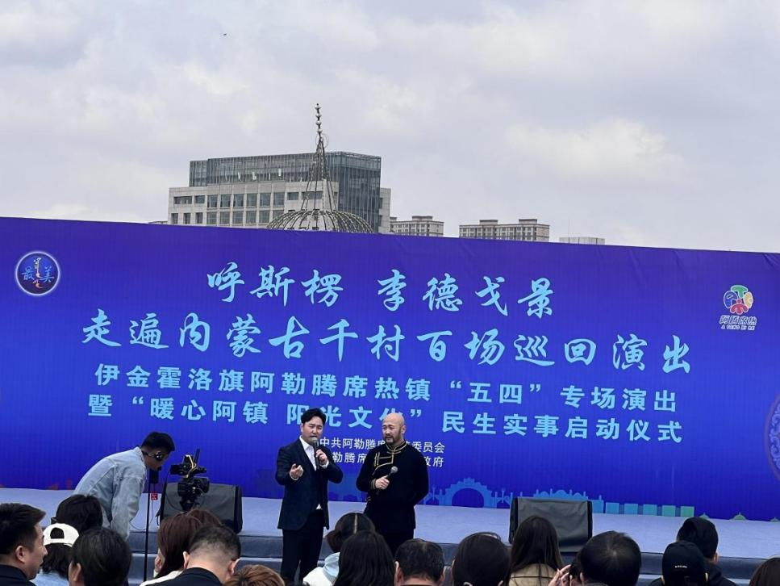  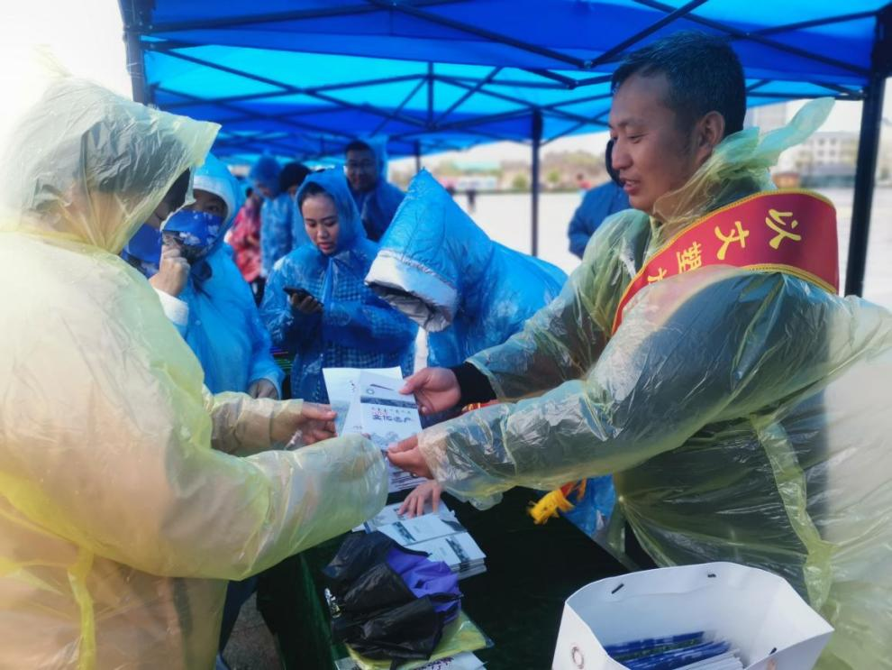

“阳光文化 全民健身”民生实事项目汇总表
时间 | 2023年6月16日 | 主题内容 | 暖心阿镇惠民一日游活动
地点 | 鄂尔多斯文化产业园、成吉思汗陵等 | 形式 | 一日游
照片 | 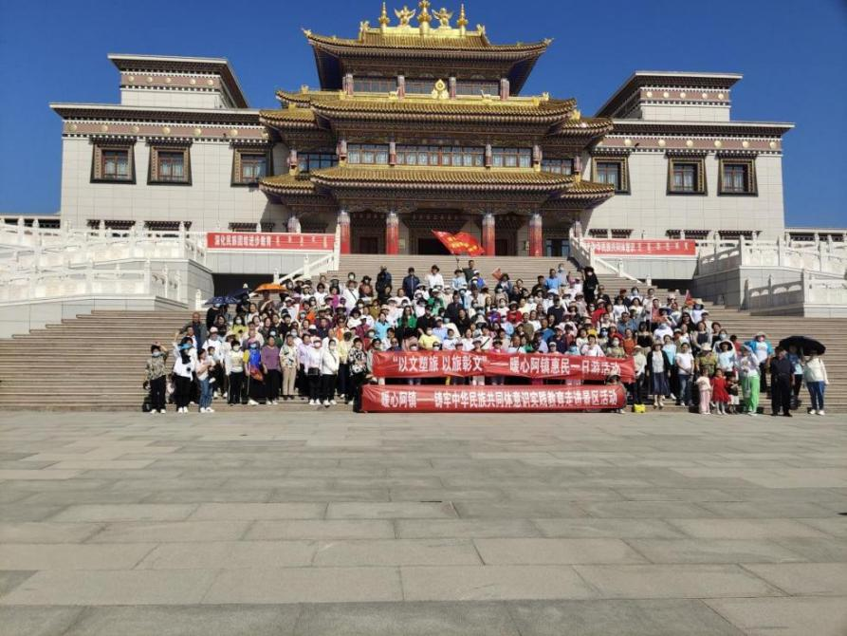  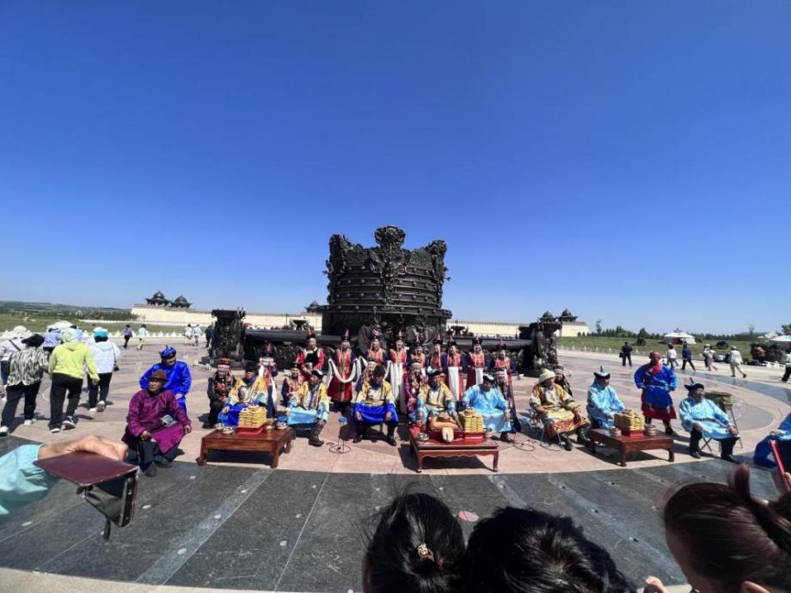

“阳光文化 全民健身”民生实事项目汇总表
时间 | 2023年8月5日 | 主题内容 | 伊金霍洛旗草原酷跑
地点 | 蒙古源流 | 形式 | 5公里.13公里
照片 | 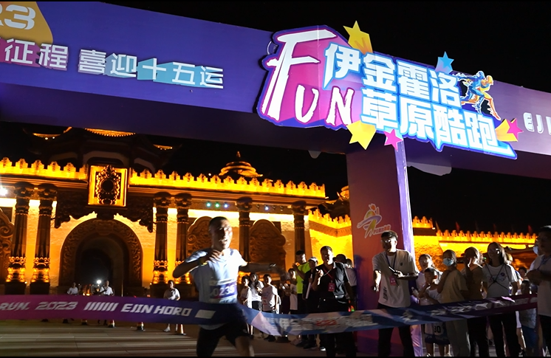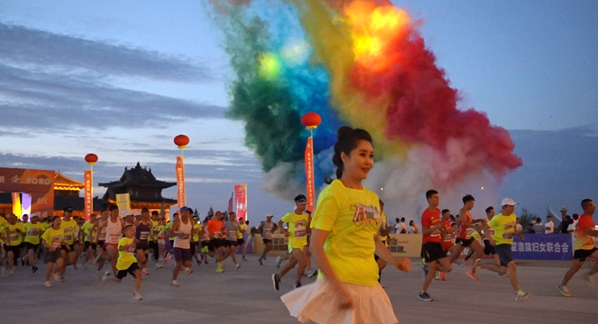

“阳光文化 全民健身”民生实事项目汇总表
时间 | 2023年9月17日 | 主题内容 | “体彩杯”篮球联赛
地点 | 全民健身馆 | 形式 | 篮球比赛
照片 | 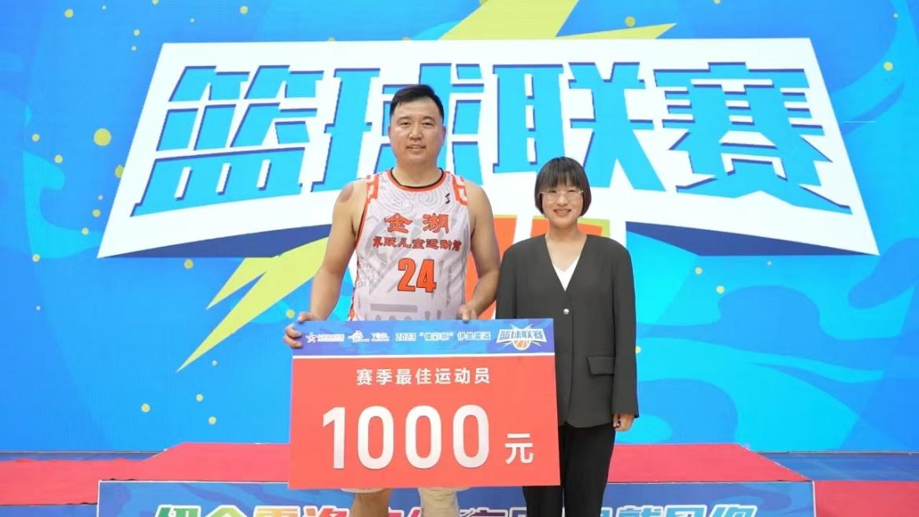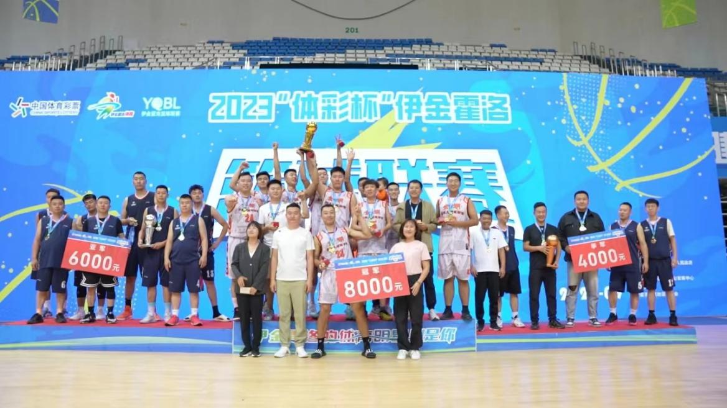

“阳光文化 全民健身”民生实事项目汇总表
时间 | 2023年8月25日 | 主题内容 | 暖心阿镇、阳光文化系列：青唱未来 声动绿城“天骄创投杯”青少年歌手大赛
地点 | 伊金霍洛旗工人文化宫 | 形式 | 歌咏比赛
照片 | 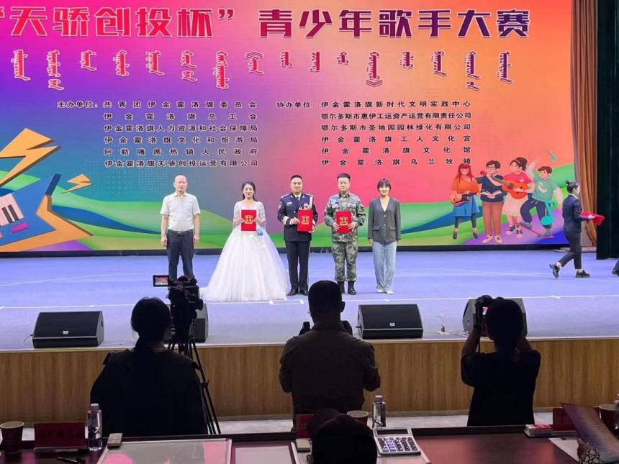  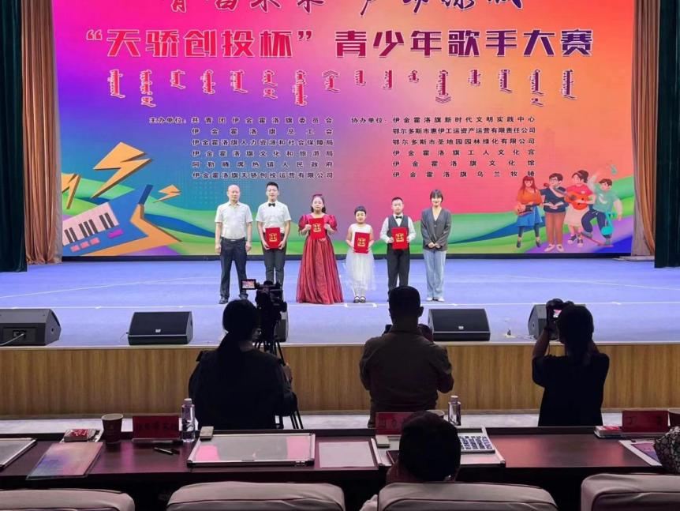

“阳光文化 全民健身”民生实事项目汇总表
时间 | 2023年9月15日 | 主题内容 | “暖心阿镇阳光文化”语言艺术嘉年华2023年阿勒腾席热镇第26届全国普通话推广周系列活动
地点 | 阿镇恩可社区 | 形式
照片 | 